《安全评价报告信息公布表》
机构名称 | 重庆市安全生产科学研究有限公司 |  |  |  | 资质证号 |  |  |  | APJ-（渝）-001
委托单位 | 重庆天诚鑫矿业有限公司
项目名称 | 重庆天诚鑫矿业有限公司垫江县三溪镇箐口张家油房大坡顶建筑石料用灰岩矿（扩建）安全设施验收评价报告
项目类别 | 预评价 现状评价 验收评价 其他
所属业务类别 |  | 非煤矿山
安全评价过程控制情况
安全评价项目管理 | 项目组组长 |  |  | 技术负责人 |  |  |  |  |  | 过程控制负责人
安全评价项目管理 | 陈兴勇 |  |  | 唐元杰 |  |  |  |  |  | 冯皓
编制过程 | 报告编制人 |  | 报告提交日期 |  |  |  | 报告审核人 |  |  |  | 报告审批人
编制过程 | 罗青海 |  | 2021年11月 |  |  |  | 陈兴勇 |  |  |  | 蔡治勇
姓 名 | 认定专业 |  | 安全评价师从业识别卡/证书编号 |  |  |  | 注册安全工程师  注册证号 |  |  |  |  | 是否专职
陈兴勇 | 机械专业 |  | 026317 |  |  |  | 55180172489 |  |  |  |  | 是
罗青海 | 安全专业 |  | 030480 |  |  |  | 55200257985 |  |  |  |  | 是
欧 建 | 地质专业 |  | 033483 |  |  |  |  |  |  |  |  | 是
孙文豪 | 通风专业 |  | 037349 |  |  |  |  |  |  |  |  | 是
吴子科 | 水工结构 |  | 023846 |  |  |  | 55180193792 |  |  |  |  | 是
闫云光 | 采矿专业 |  | 035582 |  |  |  | 55210262938 |  |  |  |  | 是
唐金广 | 电气专业 |  | 026313 |  |  |  | 55190209582 |  |  |  |  | 是
唐元杰 | 采矿专业 |  | 001493 |  |  |  | 55070030029 |  |  |  |  | 是
冯 皓 | 机械、化工机械 |  | 019237 |  |  |  | 55130140330 |  |  |  |  | 是
蔡治勇 | 安全专业 |  | 003832 |  |  |  | 55080052964 |  |  |  |  | 是
项目简介 | 重庆天诚鑫矿业有限公司成立于2012年10月18日，统一社会信用代码915002310548026230，经济类型为有限责任公司，法定代表人夏宁，营业期限为2012年10月18日至永久，经营范围露天开采建筑石料用灰岩、销售建筑材料等。垫江县三溪镇箐口张家油房大坡顶建筑石料用灰岩矿为该公司所属矿山，原采矿证号C5002312013067130130929，生产能力510kt/a，开采标高+652m～+610m，矿区面积0.072km²，有效期限自2018年11月14日至2022年2月14日；原安全生产许可证编号：（渝）FM安许证字〔2020〕垫江290085号，有效期自2020年8月10日至2023年8月9日。2020年10月，企业取得增资扩界后的采矿许可证，矿区面积扩至0.109km²，开采标高增加为+652m～+571m，有效期限自2020年8月12日至2030年3月12日，其他内容不变。  根据《建设项目安全设施“三同时”监督管理办法》（国家安监总局令第36号发布、第77号修改），企业按扩建性质履行建设项目安全设施“三同时”程序，于2020年11月委托重庆美高科技有限公司编制了《重庆天诚鑫矿业有限公司垫江县三溪镇箐口张家油房大坡顶建筑石料用灰岩矿（扩建）安全预评价报告》；于2021年7月委托重庆道尔工程技术有限公司编制提交了《重庆天诚鑫矿业有限公司垫江县三溪镇箐口张家油房大坡顶建筑石料用灰岩矿（扩建）安全设施设计》，并取得重庆市应急管理局设计审查批复（渝应急非煤复〔2021〕94号）。2021年8月，企业取得重庆市垫江县应急管理局建设施工批复（垫应急发〔2021〕50号）。  在获得开工许可后，重庆天诚鑫矿业有限公司依据安全设施设计对矿山进行施工建设。截止2021年9月底，企业已完成矿山主体工程及安全设施建设，已基本具备安全设施验收条件。  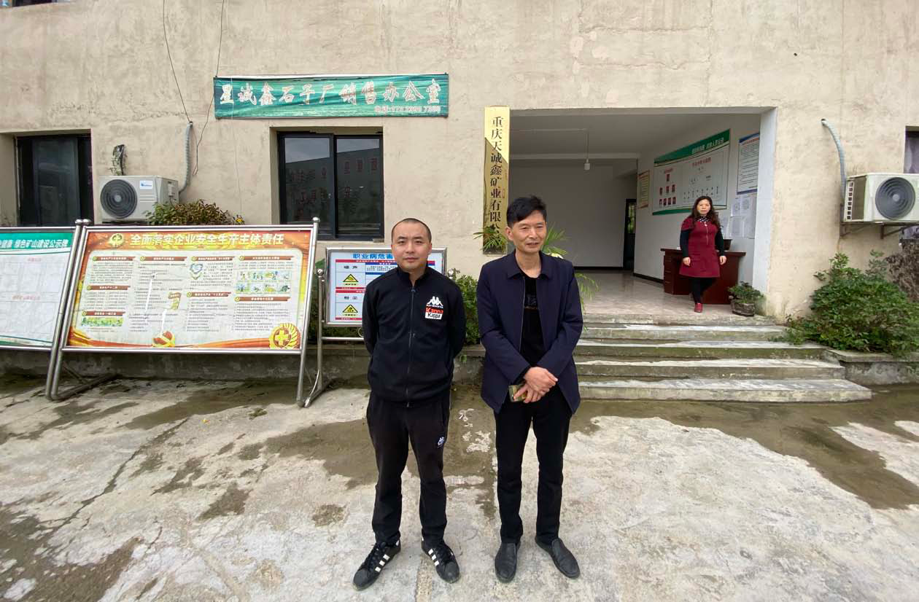
现场开展工作情况 | 勘验人员 |  | 勘验时间 |  |  | 勘验任务 |  | 勘验中的问题
现场开展工作情况 | 陈兴勇 |  | 2021年9月29日 |  |  | 现场勘查、资料收集 |  | 见《现场勘查记录》
现场开展工作情况 | 罗青海 |  | 2021年9月29日 |  |  | 现场勘查、资料收集 |  | 见《现场勘查记录》

